代理作者推荐 小买（Keith）

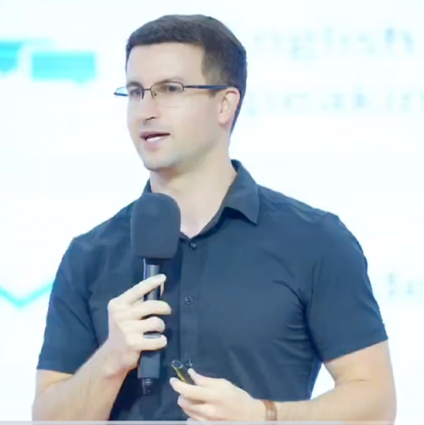
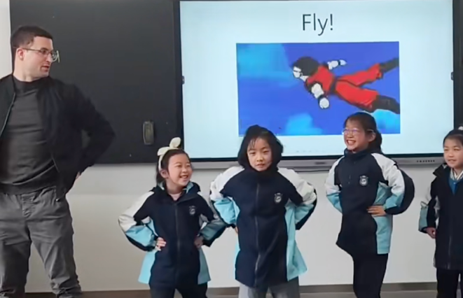

作者简介：

小买英语老师（Keith Purchase ），自孩提时代起，我就对中国充满向往。成龙是我成长过程中最喜爱的演员，他的电影激发了我对中文和中国文化的终生兴趣。在从多伦多大学毕业前，我做出了一个决定：去中国。那时，这片土地仿佛充满机遇——而我很庆幸自己跟随了内心的选择。
在中国生活的这些年，我收获的远超预期：一份充实的教育事业、练习武术的机会，以及学习中文的乐趣。这些经历让我更深入地理解了这里的文化，也帮助我与学生建立了更紧密的联系。

教学资质：
-加拿大ESL（英语作为第二语言教学资格）教师，拥有4年以上在台湾及上海的教学经验
-擅长剑桥少儿英语（Starters/Movers/Flyers）、KET、PET、雅思（IELTS）等考试培训
-普通话流利（HSK5），可直接与学生及家长无障碍沟通
-曾帮助学生取得移民加拿大所需的雅思成绩

市场与媒体资源：
-曾在上海多所私立学校及台湾补习班授课
-开发专为中国外教设计的TEFL培训课程
-抖音粉丝5万+，持续创作趣味英语教学内容

《童词趣记》（共26册）
FUNREADING WITH FUN WORDS （VOL.1-26）

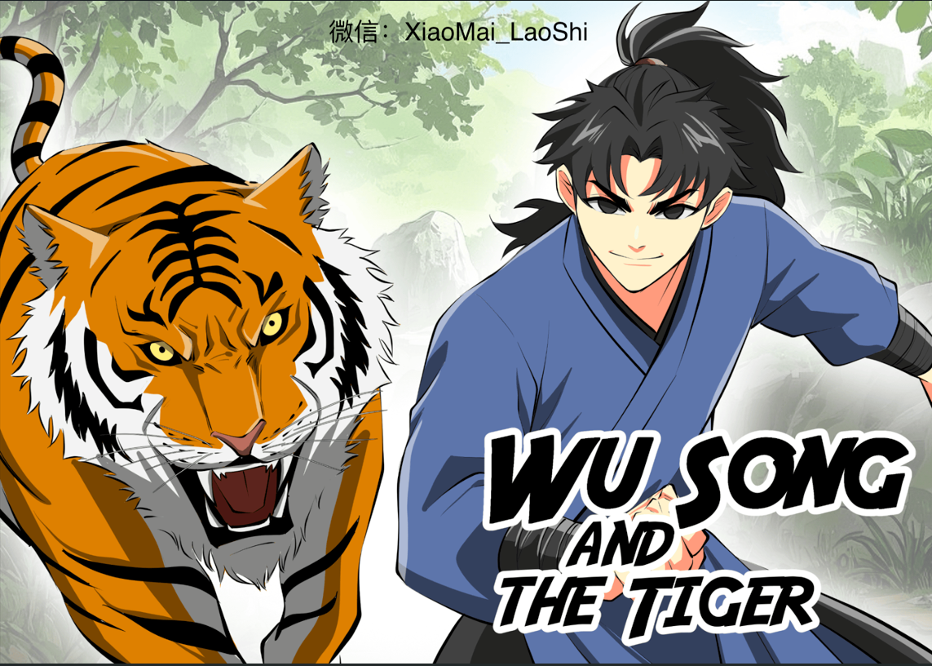
中文书名：《童词趣记》（共26册）
英文书名：FUNREADING WITH FUN WORDS （VOL.1-26）
作 者：小买（Keith Purchase）
代理公司：ANA/Emma
页 数：28-36页/每册
出版时间：未出版
代理地区：全球
审读资料：电子稿
类 型：双语阅读

内容简介：

- 产品内容
在中国竞争且充满挑战的英语教育环境中，考试成绩是衡量学校声誉、家长满意度和学生升学机会的核心标尺，而词汇掌握作为英语学习的基石，却成为当前最突出的痛点。每年有超过60万名儿童参加剑桥少儿英语（Starters/Movers/Flyers）考试，然而现有资源多局限于教材习题或与考试脱节的故事书，既难以实现词汇的高效记忆，也缺乏针对考试的实战训练。这一矛盾导致家长、教师和学校面临巨大压力——需要能够快速验证教学成果的解决方案。市场的迫切需求为教育出版机构创造了高转化率的机遇：开发标准化、结果导向型资源（如提分工具与适配考试的课程体系），既能满足家长对成绩的期待，又能助力学校达成教学目标，将成为抢占这一蓝海市场的关键。
2. 产品形式
《童词趣记》是一套包含26册的双语故事丛书，100%覆盖剑桥少儿英语（Starters）考试词汇表。每册图书均经过阅读难度分级，围绕趣味性强且重复性高的故事设计（包含大量改编自中国民间传说），旨在通过情感共鸣最大化词汇记忆效果。
单册内容亮点：
中英双语全文对照：支持语言沉浸式学习。
剑桥考试词汇高亮标注：采用颜色标记系统，精准锁定必考词汇。
渐进式蓝思阅读指数（Lexile）分级：科学匹配学生语言能力成长曲线，满足家长与教师对学习进度的量化需求。
配套教学资源：
约15张主题单词闪卡
剑桥考试风格练习题
教师指导手册
适用场景灵活：适配课堂教学与家庭自主学习场景。
产品核心理念：
以“故事驱动记忆”取代机械背诵，通过文化亲近性（如本土化故事改编）与标准化考试需求结合，打造“提分有据、学习有趣”的解决方案。
3. 规模化布局——覆盖全年龄段与多类考试
这不仅是一套故事书，更是一个可复制的系统化解决方案，为快速拓展市场而生。
产品扩展路径：
纵向延伸：未来将推出适配剑桥Movers、Flyers级别的丛书。
横向适配：可灵活调整内容，覆盖中考、高考核心词汇目标。
年龄跨度：同方法论可扩展至青少年及成人雅思备考课程。
核心价值定位：
独创“以词汇为核心的故事化学习模式”，直击中国英语教育长期未解的难题——如何让词汇学习既高效又有趣。
双重桥梁作用：
连接课程标准与实际参与度：在追求提分结果的同时，通过文化共鸣（如本土化故事）提升学习动力。
解决词汇学习与记忆留存：这是中国英语学习者的首要挑战，而本方案提供了最具规模化的解决路径。
商业模式优势：
持续收入引擎：非一次性产品，而是通过“考试级别延伸（Movers/Flyers/雅思）+ 学段覆盖（中高考）+ 配套工具包”形成产品矩阵，驱动学校、家长及培训机构的重复采购。
强课程契合度：内容设计与本土教学大纲深度绑定，降低机构采购决策门槛。
市场壁垒：
先发优势建立标准化模板后，快速复制到不同考试体系与年龄层，形成难以替代的解决方案生态。

感谢您的阅读！
请将反馈信息发至：董蒙（Emma Dong）
Email：Emma@nurnberg.com.cn
安德鲁·纳伯格联合国际有限公司北京代表处
北京市海淀区中关村大街甲59号中国人民大学文化大厦1705室, 邮编：100872
电话：010-82504106, 传真：010-82504200
公司网址：http://www.nurnberg.com.cn
书目下载：http://www.nurnberg.com.cn/booklist_zh/list.aspx
书讯浏览：http://www.nurnberg.com.cn/book/book.aspx
视频推荐：http://www.nurnberg.com.cn/video/video.aspx
豆瓣小站：http://site.douban.com/110577/
新浪微博：安德鲁纳伯格公司的微博_微博 (weibo.com)
微信订阅号：ANABJ2002
